Task A: Read the texts in Japanese and answer the questions below.
Retell the story to the rest of the group.
京都･奈良に行きました Text 4
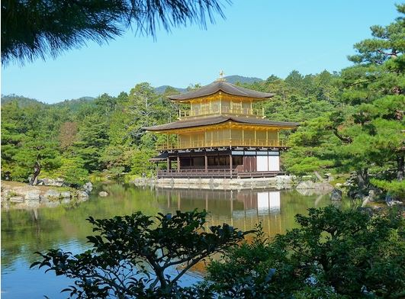
10月に、しゅうがくりょこうに行きました。
京都と、奈良に行きました！日本のぶんかが いっぱいです。

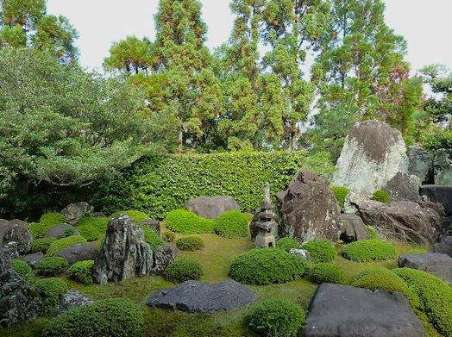

ゆうめいなおてらや、おしろを 見ました。
おてらのにわが、すごくきれいでした。だから、
しゃしんを とりました。

「よふかし」をして、先生にしかられました。でも、とても いい おもいでです。

ライター：ちか
高校3年生です。ダンス部でした。マンガが大好きです。

Vocab:
しゅうがくりょこう School Trip ぶんかculture いっぱい a full of ~, many
おしろ castle おてらtemple きれいでした was pretty しゃしんphotos とりました took
「よふかし」 Stay up late Somethingをして did something and … しかられました been scolded
おもいで memory

Q1: When was the School trip?
Q2:Where did they go on this school ?
Q3: Why do you think they went there?
Q4: What did they see? What does しゃしんを とりました mean?

Q5: What did they do to get scolded by the teacher?

